Р О С С И Й С К А Я Ф Е Д Е Р А Ц И Я
Б Е Л Г О Р О Д С К А Я О Б Л А С Т Ь

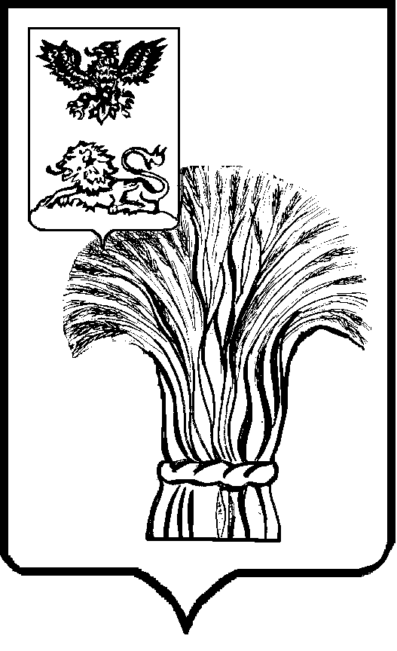

МУНИЦИПАЛЬНЫЙ СОВЕТ МУНИЦИПАЛЬНОГО РАЙОНА
«РОВЕНЬСКИЙ РАЙОН»
ТРЕТЬЕГО СОЗЫВА

Р Е Ш Е Н И Е

30 сентября 2022 г. № 55/402

О прекращении полномочий Избирательной комиссии муниципального района «Ровеньский район» Белгородской области

В соответствии с пунктом 9 статьи 9 Федерального закона от 14.03.2022 № 60-ФЗ «О внесении изменений в отдельные законодательные акты Российской Федерации», со статьями 20,24,29 Федерального закона от 12.06.2002 № 67-ФЗ «Об основных гарантиях избирательных прав и права на участие в референдуме граждан Российской Федерации», Уставом муниципального района «Ровеньский район» Белгородской области, Муниципальный совет Ровеньского района решил:
1. Прекратить исполнение полномочий Избирательной комиссии муниципального района «Ровеньский район» Белгородской области со сроком полномочий 2018-2023 гг. с 1 января 2023 года.
2. Полномочия членов избирательной комиссии муниципального района «Ровеньский район» Белгородской области с правом решающего голоса со сроком полномочий 2018-2023 гг. прекратить, освободив от обязанностей членов избирательной комиссии муниципального района «Ровеньский район» Белгородской области с правом решающего голоса:
- Полтавцеву Надежду Павловну;
- Назаренко Светлану Алексеевну;
- Киричкова Андрея Ивановича;
- Иващенко Галину Дмитриевну;
- Удовидченко Людмилу Васильевну;
- Поддубную Людмилу Ивановну;
- Черевашенко Наталью Владимировну;
- Кравченко Галину Владимировну.
3. Опубликовать настоящее решение в газете «Ровеньская нива» и разместить на официальном сайте органов местного самоуправления Ровеньского района в сети «Интернет».
4. Настоящее решение вступает в силу с момента его принятия.

Председатель Муниципального совета
Ровеньского района В.А. Некрасов

